Datum: 21. 10. 2019
Spoštovani starši!
Za dijake Gimnazije Litija bomo od 10. – 12. 1. 2020 v sklopu OIV organizirali smučarski vikend. Četrto leto zapored smo se zaradi ugodnih snežnih razmer v minulih zimah in ostalih pogojev, odločili za avstrijsko smučišče Flachau. Namen smučarskega tabora je izpopolniti smučarsko znanje, naužiti se bele opojnosti in zimske narave, utrditi športnega duha, obogatiti izkušnje v preživljanju prostega časa ter sklepanje novih poznanstev.

Cena smučarskega vikenda: 258,00 EUR na osebo (ob udeležbi vsaj 36 oseb), 267,00 EUR (ob udeležbi vsaj 30 oseb), ali 285,00 EUR (ob udeležbi vsaj 24 oseb). V aranžma je vključeno:
- prevoz s turističnim avtobusom vključno z vsemi cestninami, in pristojbinami,
- 3 x dnevna karta za smučišča na Solnograškem (Ski Amade),
- 2 x polpenzion (zajtrk, suhi obrok, večerja) v mladinskem hotelu v Flachau (vključeni so tudi brezalkoholni napitki),
- vstopnica (4 ure) za Terme Amade,
- uporaba prostorov za rekreacijo,
- spremstvo profesorjev,
- mednarodno nezgodno zavarovanje CORIS,
- organizacija in izvedba smučarskega vikenda,

Možna doplačila: zavarovanje rizika odpovedi: 15€ na osebo.

Dijaki lahko stroške smučarskega vikenda poravnajo v 3. mesečnih obrokih (prvi obrok ob prijavi v oktobru/novembru), drugi obrok v decembru in tretji v januarju. Prvo položnico boste prejeli po prijavi na smučarski vikend.

Odpoved udeležbe po prijavi načeloma ni več mogoča.

Šola si pridržuje pravico, da v primeru manjšega števila prijav spremeni ceno. Če se boste odločili, da se bo Vaš otrok udeležil smučarskega vikenda, Vas prosimo, da izpolnite spodnji del obvestila in ga čim prej vrnete vodji tabora (prof. Mitja Strmec). Prijave sprejemamo do zapolnitve prostih mest (24). Vse dodatne informacije lahko dobite tudi po telefonu 051/660 643 ali elektronski pošti mitja.strmec@gmail.com.
Dijaki z udeležbo dobijo 30 ur OIV-ja.
POMEMBNO: Na smučišču je obvezno upoštevati FIS pravila in uporabljati smučarsko čelado. Zaradi varnosti se obvezno smuča v manjših skupinah s kontrolirano hitrostjo. Na smučarskem vikendu veljajo šolska pravila.
Vsa ostala navodila bodo dijaki dobili po zaključenih prijavah in teden dni pred odhodom na smučarski vikend!

Športni pedagog: Mitja Strmec, prof.
Ravnateljica:
Vida Poglajen, prof.

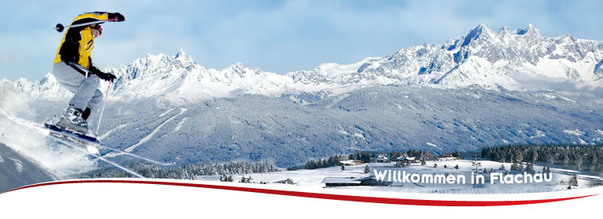
Smučarsko središče Flachau velja za enega največjih in najpriljubljenejših zimsko športnih središč na Solnograškem. Ponaša se s preko 110km prog na nadmorski višini od 800 do 2.000m, več kot 40 naprav pa poskrbi, da so vse proge, od najlažjih do tistih s črno oznako, hitro dosegljive. Regija ponuja veliko športnih užitkov tudi najzahtevnejšim smučarjem; dokaz za slednje je vsakoletna organizacija tekem svetovnega pokala v alpskih disciplinah, ki jih pripravijo v sodelovanju s sosednjim Zauchenseejem ter kandidatura prizorišča za hitre in tehnične discipline v okviru projekta Solnograda za zimske OI.
Program smučarskega vikenda

Petek, 10. januar 2020
Odhod iz Litije (parkirišče na Dobravi) ob 5:00 zjutraj, vožnja (z vmesnim postankom) na mejni prehod Karavanke ter dalje po Turski avtocesti do odcepa za Flachau, kamor bomo prispeli predvidoma do 8:30. Po nastanitvi v mladinskem hotelu Stadler se bomo takoj odpravili na bele strmine bližnjega smučarskega središča. Po večerji rekreacija v športni dvorani ali obisk središča kraja Flachau.

Sobota, 11. januar 2020
Po zajtrku odhod na bele strmine, po 16:00 priložnost za krajši počitek in druženje. Po večerji je predviden kopalni izlet v bližnje termalno središče Terme Amade v kraju Altemarkt. Vrnitev v hotel na zasluženi počitek v poznih večernih urah.

Nedelja, 12. januar 2020
Po zajtrku slovo od hotela in ponovno na bele strmine do poznega popoldneva, ko se bomo po poti prihoda napotili proti domačim krajem; v Litijo prispemo predvidoma okoli 19:30.
_ _ _ _ _ _ _ _ _ _ _ _ _ _ _ _ _ _ _ _ _ _ _ _ _ _ _ _ _ _ odreži_ _ _ _ _ _ _ _ _ _ _ _ _ _ _ _ _ _ _ _ _ _ _ _ _ _ _ _ _ _ _ _

PRIJAVNICA ZA SMUČARSKI VIKEND V FLACHAU 2020
Ime in priimek dijaka: .............................................................................................
Razred: ........................
Strinjam se z organizacijo in izvedbo smučarskega vikenda v Flachau in s podpisom prijavljam dijaka na smučarski vikend, ter sprejemam zgoraj napisane pogoje.
Ime in priimek staršev: _____________________________
Podpis staršev: ___________________________________
Tel.številka staršev:________________________________ ________________________________
Tel. Številka dijaka: ________________________________
Možna doplačila: zavarovanje rizika odpovedi: 15 € DA NE

